Математика 4 класс начало года
Ф.И._______________________ Дата проведения______________
Общий балл _______ Максимальный балл __________
1. Запиши эти числа цифрами.
Двести сорок восемь
Шестьсот сорок Четыреста семь
2. Подчеркни правильное решение.
а) 64: 7 = 8 (ост. 8)
б)51 : 9 = 5 (ост. 6)
в) 57 : 7 = 7 (ост. 1)
3. Подчеркни действие, которое следует выполнять последним.
П - (П + П) • П П-П:П + П
4. Допиши пропущенные числа.
+3□3 - 7□6
21□ 14□
□69 □55
5. Равенство А + В = С верное. Какое из следующих равенств также должно быть верным? Подчеркни его.
а) В - С = А
б) В - А = С
в) С - В = А
г) А-С = В
6. Напиши под каждым уравнением только способ решения, уравнение решать не нужно.
х -75 = 15 12 х =60
х = х =
х:12 = 24 85: х =17
х = х =
7. Напиши под каждым уравнением способ решения.
К + х =П W – х = П
х = х =_____________
К : х =П х-W = К
х = х =___________

8. В каждую из 15 ваз поставили по 3 гвоздики и 2 розы. Подчеркни выражение, с помощью которого можно узнать, сколько гвоздик поставили в вазы.
а) 15:3 б) 2 15
в) 3  15
г) 15 + 3 + 2
9. Выбери и подчеркни правильное решение задачи.
В магазин привезли 56 кг пряников по 7 кг в каждой коробке, и столько же коробок печенья по 4 кг в коробке. Сколько килограммов печенья привезли в магазин?
а) 1)56: 7 = 8 (кг)
2) 8 : 4 = 2 (кг)
б) 1) 7 • 56 = 392 (кг)
2) 392 : 4 = 98 (кг)
в) 1)56: 7 = 8 (кг)
2) 4 • 8 = 32 (кг)
10. Подчеркни правильное решение задачи.
С четырёх яблонь собрали урожай — по Р килограммов с каждого дерева. Урожай, собранный с первой яблони, унесли в Е корзинах. Сколько килограммов яблок вмещала каждая корзина?
а) Р 4
б) Р : Е
в) (Р • 4): Е
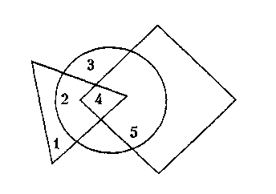
11. Подчеркни число, которое находится внутри круга и треугольника, но вне квадрата.
а) 2 б) 3
в) 4 г) 5

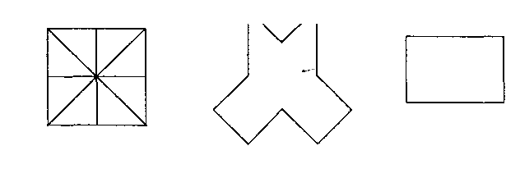
12. Квадрат разрезали на 8 треугольников и сложили из них фигуры. Дорисуй карандашом линии, которые покажут, как все эти треугольники разместились в каждой фигуре.

